INFORMACIÓN GENERAL PARA LOS PARTICIPANTES
Taller de la UIT sobre Exposición de las personas a los campos
electromagnéticos (EMF) en América Latina
14 de agosto de 2013, Quito (Ecuador)

1 Lugar de celebración
Swissotel Quito
Dirección: Ave. 12 de Octubre 1820 y Luis Cordero, Quito (Ecuador)
Teléfono: +593 2 256 7600

2 Llegada, salida y transporte
NO se facilitará a los delegados internacionales ningún servicio de transporte entre el aeropuerto y los respectivos hoteles y/o lugar de celebración del taller. Se comunica a los delegados que un taxi desde el aeropuerto cuesta 25 USD.
Se facilitan a continuación los números de teléfono de una serie de servicios de taxi.
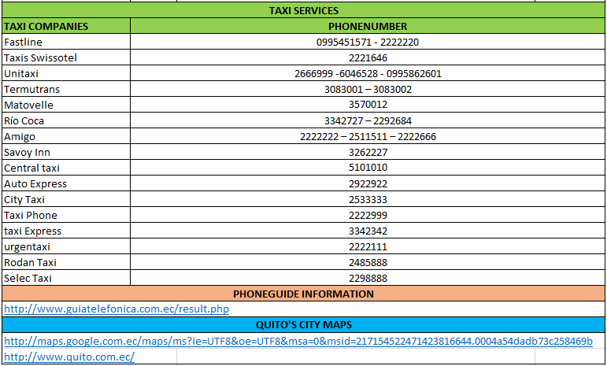
Leyendas
1 Servicios de taxi
2 Empresas de taxi
3 Número de teléfono
4 Información sobre la guía telefónica
5 Mapas de la ciudad de Quito

3 Inscripción de los delegados
Se invita a los delegados a realizar su preinscripción cuanto antes, a más tardar el 7 de agosto de 2013, utilizando el formulario de inscripción en línea que figura en la siguiente página web:
http://www.itu.int/en/ITU-T/Workshops-and-Seminars/emf/201307/Pages/default.aspx. Se recuerda que la preinscripción de los participantes en los talleres se lleva a cabo exclusivamente en línea. Los participantes podrán inscribirse in situ después del 7 de agosto de 2013. La inscripción in situ tendrá lugar el 14 de agosto entre las 08.00 y 09.00 horas.

4 Alojamiento/hotel
Los participantes deberán sufragar todos los gastos de alojamiento/hotel, incluidos los que correspondan a una prolongación de fechas una vez concluido el evento.
Se invita a los delegados a reservar su alojamiento directamente con el hotel de su elección (ver la lista de hoteles indicada en el Anexo 1). Se recomienda el hotel Swissotel, lugar de celebración del evento.

5 Vacunas
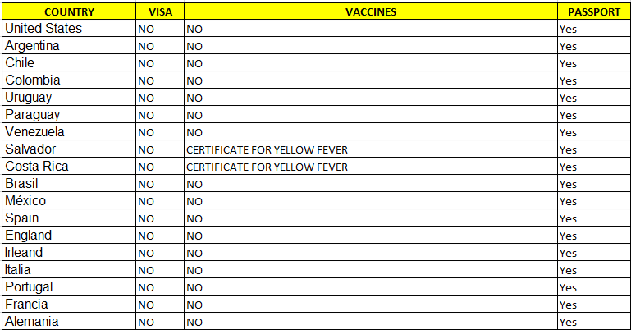
Leyenda
1 País
2 Visado
3 Vacunas
4 Pasaporte
5 Estados Unidos - Argentina - Chile - Colombia - Uruguay - Paraguay - Venezuela - El Salvador - Costa Rica - Brasil -
México - España - Inglaterra - Irlanda - Italia - Portugal - Francia - Alemania
6 Certificado de fiebre amarilla
7 Sí

6 Datos de utilidad
Nombre/Name | Teléfonos/Phones
Aeropuerto/Airport  Hospital Metropolitano  Farmacia/Pharmacy  Policía/Police  Bomberos/Firefighter  Cruz Roja/Red Cross  Emergencias/Emergency | (593-2) 3954200; 300  (593-2) 399 8000 ext 2153  1800 382 322  101  102  131  911
Conectividad/Connectivity Roaming
Banda/Local band: GSM 850/GSM 1900/UMTS 850
Sitio/Website: http://bit.ly/geElj7
Conoce/Meet Ecuador
Población/Population: 15.756.771
Moneda/Currency: Dólar
Altura/Height Quito: 2.800 metros
Más información/More information: www.turismo.gob.ec
Restaurantes/Restaurants | Teléfonos/Phones
Barlovento (ecuatoriana/ecuatorian)  La Choza (ecuatoriana/ecuatorian)  La Viña (fusión/fusion)  La Gloria (mediterránea/mediterranean)  Noe Sushi Bar (japonesa/japanese)  Pavarotti (italiana/italian)  Segundo Muelle (peruana/peruvian) | (593-2) 222 3751; 222 4683  (593-2) 223 0839; 250 7901  (593-2) 255 6336; 256 6033  (593-2) 252 7855; 600 6842  1800 663 663  (593-2) 256 6668; 250 1605  (593-2) 222 6548; 569 3688

7 Meteorología
Quito es una ciudad milenaria y cálida que te hará vivir experiencias únicas en la Mitad del Mundo. Las opciones son tan diversas como su geografía, que tiene desde páramos andinos hasta bosques subtropicales que conjugan lo mejor de la naturaleza con el deporte y la aventura. Además, la cultura y el arte colonial son, por excelencia, los tesoros de esta gran ciudad que viven en todo su esplendor en el Centro Histórico más grande y mejor conservado de América, motivo por el que la UNESCO declarara a Quito como Primer Patrimonio Cultural de la Humanidad en 1978. Lo urbano y cosmopolita también se funden en el Quito moderno con su diversidad de espacios culturales y de opciones gastronómicas exquisitas.
En esta sección podrás conocer más del clima, la geografía, la historia, el idioma, la moneda y las festividades de Quito… ¡Bienvenido!
San Francisco de Quito, ciudad capital de Ecuador y también de la provincia de Pichincha, es la segunda ciudad más grande y poblada de Ecuador. Es además cabecera cantonal o de distrito del Distrito Metropolitano de Quito. Está ubicada en el hoyo de Guayllabamba en las laderas orientales del estratovolcán activo, en la parte occidental de los Andes. Se encuentra aproximadamente en las coordenadas 0°13'23´S 78°30'45´ó 0,22306, -78,5125, y su altitud media es de 2.800 m sobre el nivel del mar. La ciudad está dividida en 32 parroquias que se subdividen en barrios.
Quito es el centro político de la República, alberga los principales organismos gubernamentales, culturales, financieros –puesto que es la sede de la mayoría de los bancos de la Nación–, administrativos y comerciales del país (la mayoría de las empresas transnacionales que realizan sus actividades en Ecuador tiene su casa matriz en la ciudad). La ciudad, además de ser la capital administrativa de Ecuador, es la nueva capital económica del país, según el censo económico de 2010. Junto con Cracovia en Polonia, es la primera ciudad declarada Patrimonio Cultural de la Humanidad por la UNESCO, el 18 de septiembre de 1978. Quito posee el centro histórico más grande, menos alterado y mejor preservado de América.

8 Zona horaria
Quito corresponde a la zona horaria GMT - 5.

8 Electricidad
La energía eléctrica es de 110 voltios.

9 Personas de contacto
Personas de contacto para todo tipo de información oficial:
Cristina Larrea
Correo-e: Cristina.larreapena@telefonica.com
Teléfono: +593 9 984081668
Diana Baquero
Correo-e: Diana.baquerochambers@telefonica.com
Teléfono: +593 9 998974614
Nancy Paladines
Correo-e: nancy.paladines@telefonica.com
Teléfono: +593 9 987377686

Anexo 1
HOTELES RECOMENDADOS
Para consultar los hoteles recomendados, http://www.itu.int/en/ITU-T/Workshops-and-Seminars/emf/201307/Pages/default.aspx

______________

